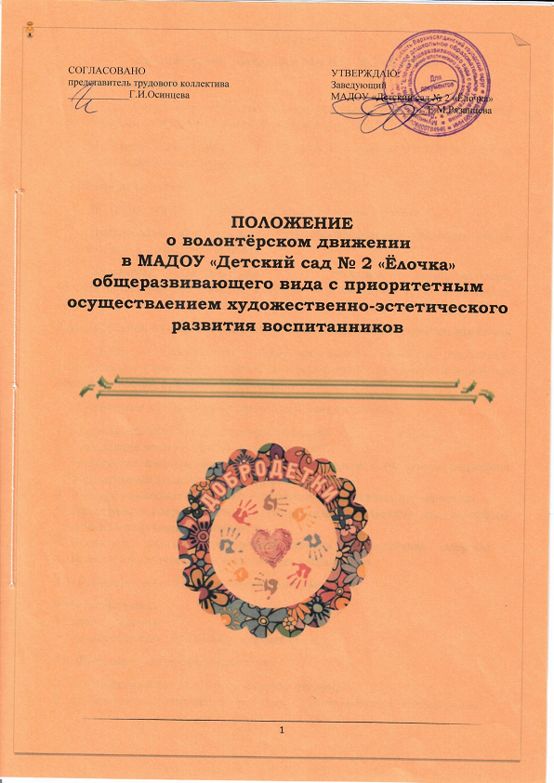

Положение
о волонтерском движении в МАДОУ № 2 «Ёлочка»
1. Общие положения
1.1. Данное Положение определяет задачи, принципы и основы деятельности волонтерского (добровольческого) движения в МАДОУ № 2 «Ёлочка»
1.2. Волонтерское движение создается и действует на основании добровольности, самоуправления и равноправности его членов.
2. Основные понятия
В Положении используются следующие основные понятия:
Волонтёрство (добровольчество) - это добровольное принятие обязанностей по оказанию безвозмездной помощи
Волонтеры (добровольцы) – граждане, осуществляющие благотворительную деятельность в форме безвозмездного труда в интересах общества.
3. Цель, задачи, функции и принципы деятельности волонтерского движения
3.1. Цель – воспитание высоко нравственной личности, воспитание уважительного и заботливого отношения к окружающим, усвоение традиционных норм и ценностей, принятых в обществе.
3.2. Основными задачами волонтерского движения являются:
- Популяризация идей волонтерства в обществе
- Укрепление детско-родительских отношений
- Вовлечение воспитанников в проекты, связанные с оказанием поддержки определенным (нуждающимся) группам населения
- Участие в массовых социально-культурных и спортивных мероприятиях
- Налаживание сотрудничества с социальными партнерами для совместной социально значимой деятельности
- Воспитание активной гражданской позиции, формирование лидерских и нравственно-этических качеств, чувства патриотизма.
3.3. Принципы деятельности волонтерского движения:
- бескорыстность;
- добровольность;
- польза обществу, людям, окружающей среде.
3.4. Функции волонтерского движения:
- популяризация волонтерства (добровольчества);
- проведение массовых акций, трудовых десантов, выставок, соревнований;
- распространение информации (через раздачу полиграфии);
- творческая деятельность, показ концертов, праздников, создание плакатов, брошюр, видеороликов и др.;
- оказание конкретной помощи нуждающимся;
- охрана окружающей среды, экологическая деятельность;
- пропаганда здорового образа жизни.
4. Организация деятельности волонтерского движения.
4.1. Волонтерское движение создается на базе ДОУ из числа педагогов, воспитанников и родителей
4.2. Руководство работой волонтерского движения рекомендуется возложить на педагога ДОУ.
4.3. Движение может иметь свой гимн, эмблему, девиз, значок, элементы отличительной одежды.
4.4. Основными направлениями деятельности волонтерского (добровольческого) отряда являются: просветительская, профилактическая, социальная, шефская, спортивная, информационно-рекламная.
5. Права и обязанности волонтёров
5.1. Волонтер имеет право:
- Добровольно вступать в волонтерское движение.
- Добровольно выходить из состава участников волонтерского движения.
- Самостоятельно планировать свою деятельность и проявлять инициативу, свободно выражать личное мнение.
- Осуществлять свою деятельность исходя из своих устремлений, способностей и потребностей, если она не противоречит Конвенции по правам человека, Конвенции по правам ребенка, интересам ДОО и данному Положению.
- Вносить предложения при обсуждении форм и методов осуществления волонтерской деятельности в отряде, организации, с которой он сотрудничает.
- Участвовать в управлении добровольческим отрядом через деятельность в органах самоуправления.
- Пользоваться атрибутикой и символикой отряда, утвержденной в установленном порядке.
5.2. Волонтер обязан:
- Знать и соблюдать цели, задачи и принципы своего отряда и укреплять его авторитет.
- Поддерживать и развивать основные идеи движения.
- Добросовестно выполнять порученную работу.

6. Основные принципы руководства волонтерским движением.
6.1. Общее руководство волонтёрским движением осуществляет заведующий ДОУ и педагог ДОУ, ответственный за волонтёрское движение, который:
- планирует работу движения, организует мероприятия и акции;
- координирует взаимодействие членов волонтёрского движения и администрации МАДОУ «Детский сад №2 «Ёлочка», других лиц;
- организует работу волонтёрского движения в соответствии с Уставом ДОУ и настоящим Положением;
- ведёт необходимую документацию движения;
- отчитывается о своей работе на родительских собраниях, Педагогических советах.
7. Срок действия
Положение действует бессрочно до принятия нового.

